Elanco impulsa el lanzamiento de Zenrelia® en España con formación a más de 2.500 veterinarios
- Zenrelia® es un innovador inhibidor de JAK para perros con dermatitis alérgica y atópica, que combina eficacia y facilidad de administración en una única dosis diaria.

- Conferencias, simposios y roadshows acompañan el lanzamiento de Zenrelia® en España, acercando la innovación a veterinarios y al canal de la distribución.
Madrid, octubre de 2025. – Tras la reciente aprobación y lanzamiento en España de Zenrelia® (comprimidos de ilunocitinib), un innovador inhibidor de JAK indicado para el tratamiento del prurito asociado a la dermatitis alérgica y la dermatitis atópica en perros, Elanco Animal Health ha puesto en marcha un completo plan de actividades formativas presenciales y virtuales dirigidas a profesionales veterinarios. El objetivo es dar a conocer esta nueva solución terapéutica, ya disponible para su distribución en España, que supone un avance significativo en la gestión del prurito canino gracias a su eficacia, rapidez de acción y facilidad de administración en una única dosis diaria.

El lanzamiento de Zenrelia® está acompañado de un amplio programa de actividades formativas:
- Presencia internacional en el Congreso Europeo de Dermatología Veterinaria
Elanco presentó oficialmente Zenrelia® en el marco del 35º Congreso Europeo de Dermatología Veterinaria (ESVD-ECVD), celebrado en Bilbao del 11 al 13 de septiembre, evento que reunió a 1.200 especialistas de todo el mundo. En el simposio precongreso organizado por Elanco, más de 250 veterinarios asistieron a la presentación del nuevo fármaco a cargo de los reconocidos dermatólogos internacionales: Andrew Rosenberg (DVM, DACVD. Animal Dermatology Group. Director of Medical Operations, EE.UU.) y Anthony Yu (Bsc, DVM, MS, DACVD. Veterinary Allergy Dermatology & Ear Referral VADER Clinic, Canadá), quienes compartieron su experiencia clínica y casos prácticos en torno al uso de Zenrelia®.

- Encuentro con el canal de la distribución
Elanco presentó Zenrelia® al canal de la distribución de España en un encuentro celebrado en Madrid que reunió a 140 asistentes. El acto contó con la participación de Juan Pascual (vicepresidente de Elanco para Francia, Iberia e Italia), Montserrat Tarancón (Head of Marketing Iberia en Elanco), Miguel Bonet (Head of Sales Pet Health Spain), Beatriz Delgado (Technical Consultant Key Accounts & Local Pharmacovigilance DM) y Amanda André (Marketing Manager, PH Prescription Products, Iberia en Elanco), quienes trasladaron la relevancia de la innovación para la dermatología veterinaria.

- Formación itinerante para veterinarios en seis ciudades españolas y un webinar online
El pasado mes de septiembre comenzó el “Road ZEN Show Elanco”, un ciclo de conferencias que recorrió seis ciudades españolas con el fin de acercar la innovación de Zenrelia® a los profesionales de la clínica diaria: Madrid (24 de septiembre, 180 asistentes), Barcelona (25 de septiembre, 120 asistentes), Sevilla (1 de octubre, 110 asistentes), Santiago de Compostela (2 de octubre, 66 asistentes), Alicante (15 de octubre, 200 asistentes) y Valencia (22 de octubre, 125 asistentes).
En estas sesiones, el equipo técnico de Elanco formado por Gonzalo Remacha y Beatriz Delgado, expuso las características y fundamentos técnicos del nuevo fármaco, mientras que los expertos César Yotti (DVM. Acreditado en Dermatología por AVEPA. Clínica Veterinaria Medivet Skinpet, Madrid) y Lluís Ferrer (DVM. PhD. Dipl. ECVD, dermatólogo y profesor en la Universidad Autónoma de Barcelona), presentaron la aplicación clínica de Zenrelia® en el tratamiento de la dermatitis atópica en perros.
Además, el 8 de octubre se celebró un webinar con Laura Ordeix (DVM,Dipl.ECVD, dermatóloga y profesora de la UAB), con el objetivo de llegar a profesionales de aquellas regiones donde el roadshow no tuvo parada presencial.

- III Simposio Vetnia: ciencia e innovación al servicio de la salud animal
Zenrelia® también se presentará en el III Simposio Vetnia que tendrá lugar del 19 al 20 de noviembre en Madrid. Este encuentro, consolidado como un foro de referencia para la profesión veterinaria, ofrecerá un espacio diseñado para la actualización científica y la inspiración a través de la innovación, con una amplia agenda de conferencias y talleres prácticos en áreas clave de la medicina veterinaria: parasitología, ortopedia, medicina felina, medicina interna y dermatología.

- Estrategia integral de soporte a los veterinarios
Más allá de los eventos presenciales y virtuales de lanzamiento, el equipo técnico de Elanco está disponible para resolver dudas, compartir casos clínicos y acompañar a los profesionales en la implementación de Zenrelia® en la práctica diaria, asegurando un uso adecuado y eficiente desde el primer momento como parte de los protocolos de tratamiento del prurito alérgico. La compañía también pone a disposición de las clínicas veterinarias, recursos diseñados para facilitar la comunicación con los tutores, como guías explicativas y herramientas visuales para la consulta.
El lanzamiento de Zenrelia® refuerza el liderazgo de Elanco en dermatología veterinaria y su compromiso con la innovación en salud animal.

Más información sobre Zenrelia® en: http://www.my.elanco.com/es/zenrelia o contacta con tu delegado comercial de Elanco.
Sobre Elanco
70 años cuidando de la salud animal
Elanco Animal Health es una empresa líder mundial en salud animal dedicada a innovar y ofrecer productos y servicios para prevenir y tratar enfermedades en animales de granja y animales de compañía, creando valor para ganaderos, veterinarios, tutores de mascotas, Pet Shops, grupos de interés y la sociedad en general. Las iniciativas de Elanco Healthy Purpose™ promueven la salud de los animales, las personas y el planeta, sensibilizando al consumidor sobre la importancia de la seguridad alimentaria mundial y potenciando el vínculo entre las personas y los animales.
Con presencia en 90 países y unos 9.000 empleados en todo el mundo, la compañía promueve la innovación, tanto en la investigación científica como en las operaciones cotidianas. Fundada en 1954, Elanco tiene su sede principal en Greenfield, Indiana (EE.UU.), cuenta con 18 plantas de fabricación y más de 200 marcas. Más información en elanco.com

MATERIALES QUE ACOMPAÑAN LA NOTA DE PRENSA:
Logos:
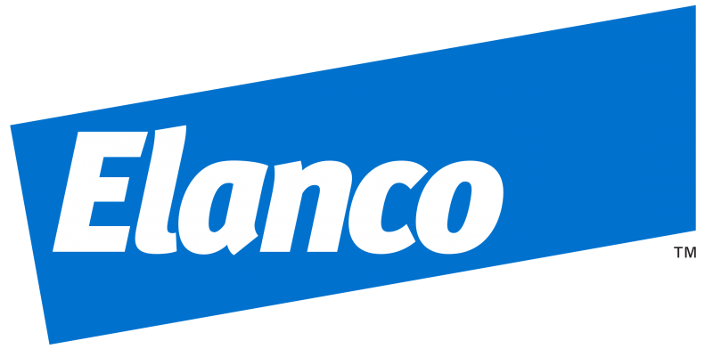 | 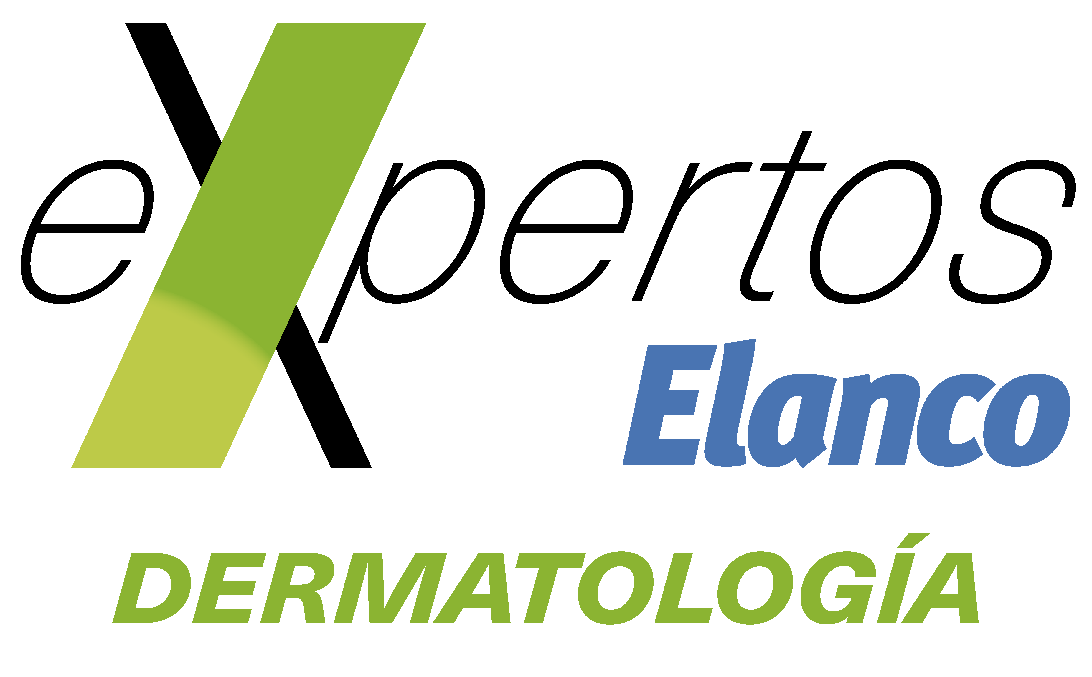 | 
Imágenes y vídeos de recurso
 | 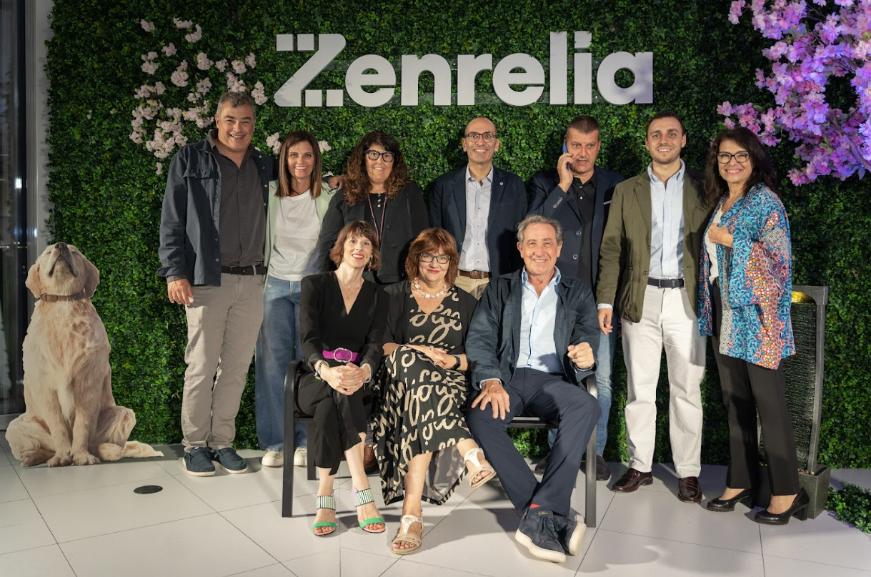 | 
 |  | 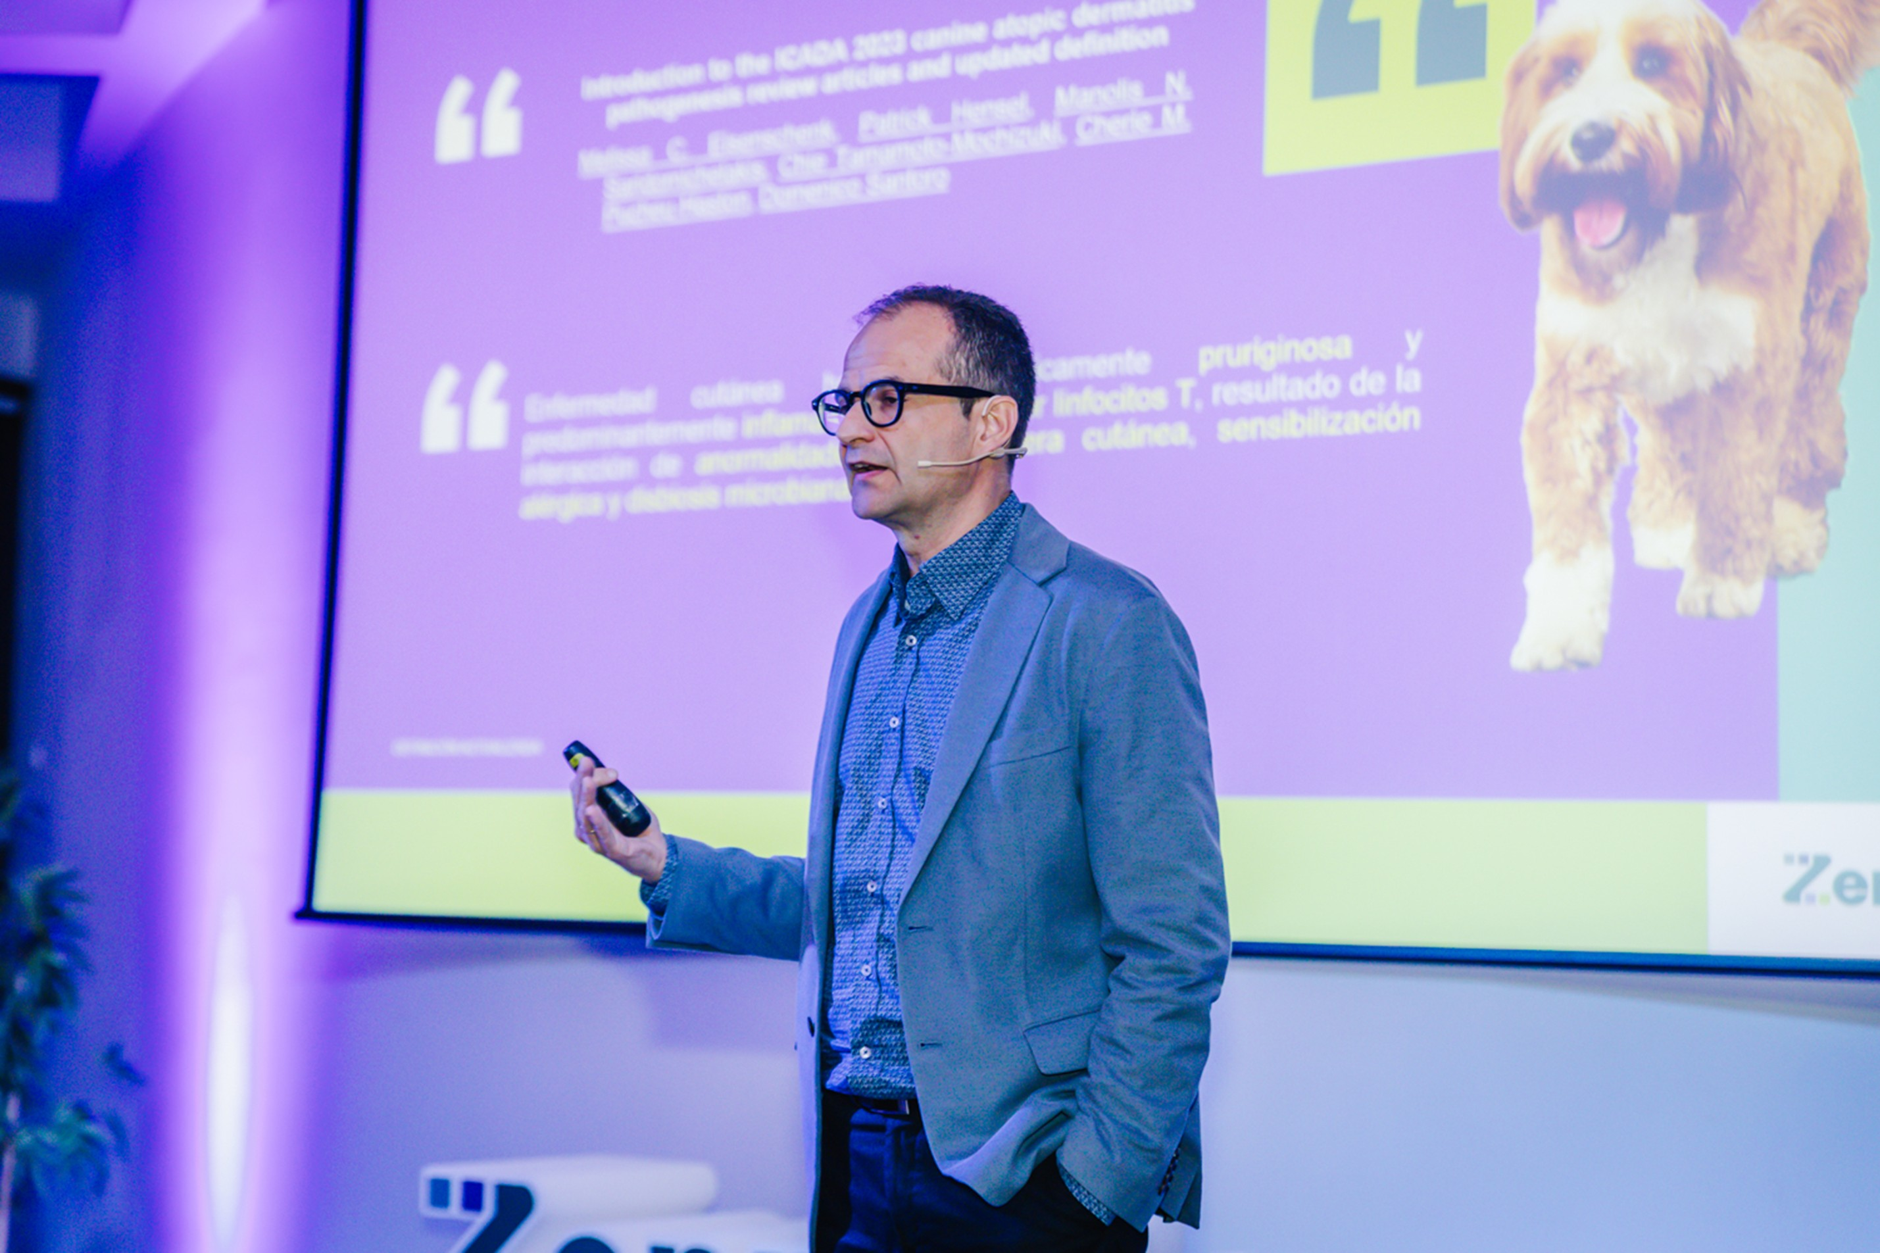

 | En caso de duda, consulte a su veterinario.

